# Webapp Booker

Booker je web applikacija za iznajmljivanje knjiga. Naime, knjige koje su dostupne, korisnici mogu da vide i da ih rezervisu za sebe.

Pocetna stranica je index.php.



Posotji Login-Register sistem koji upravlja sa bazom korisnika gde se automatski odredjuje ko je admin a ko ne, i u zavisnosti od toga, dobijaju se razlicite mogucnosti.

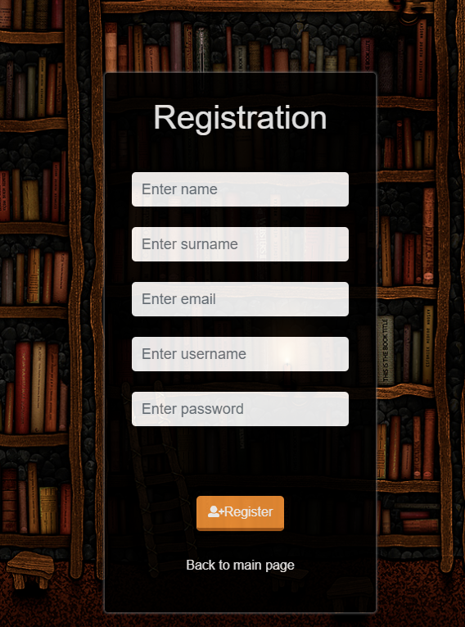 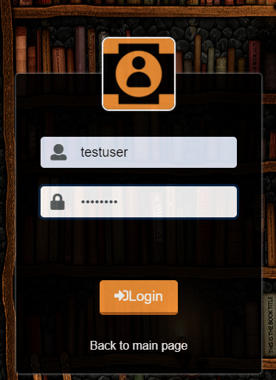

Html i css ovih stranica i formi nalazi se u fajlovima register.php i login.php, dok se njihova logika i obrada (upiti) desavaju u registerLogic.php i loginLogic.php. Konekcija sa bazom se desava u Database. php fajlu koji je includovan u prethodno navedenim fajlovima. Logout.php prekida sesiju koja pamti korisnika koji je trenutno ulogovan.

Kada se uloguje korisnik koji je admin, dobija opciju da udje u admin meni.

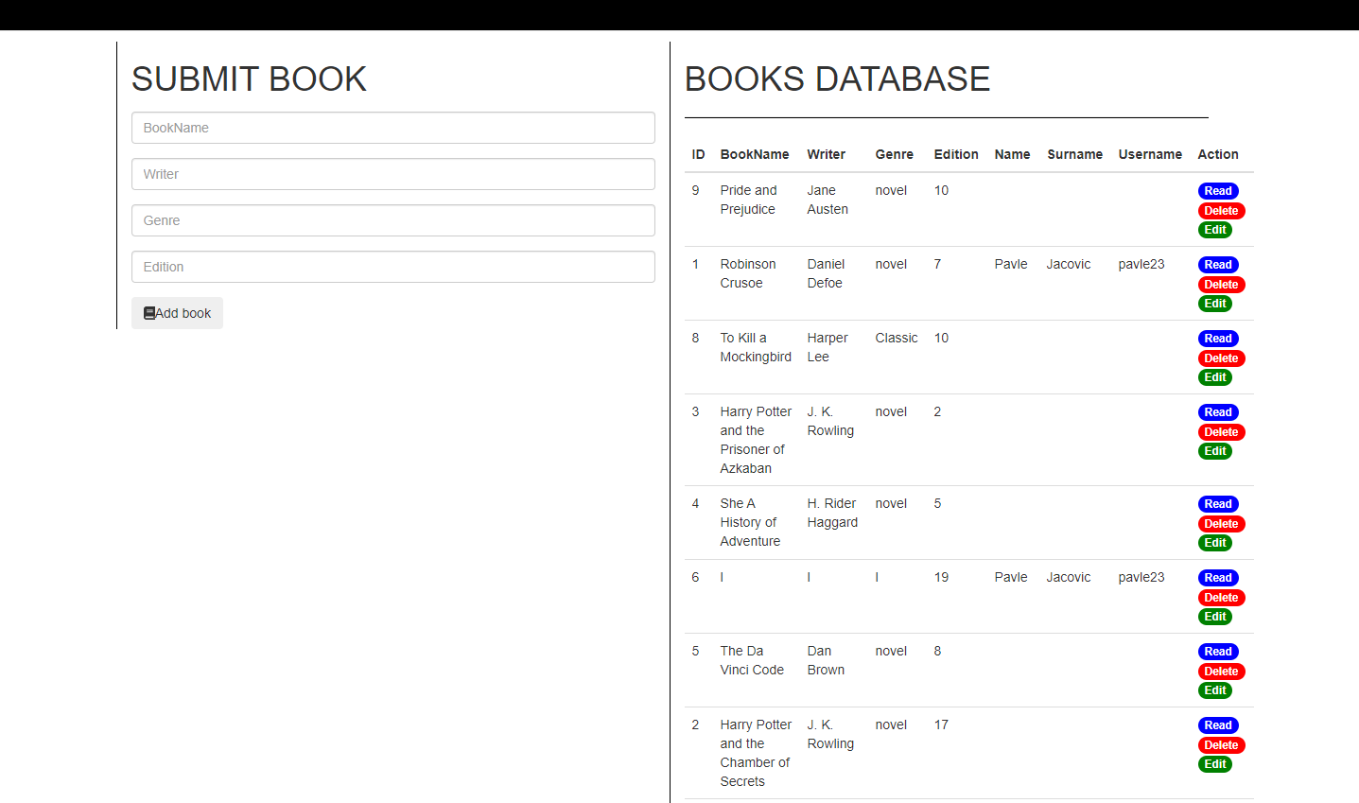

U njemu moze dodavati knju u bazu, brisati, menjati podatke knjige i gledati svaku knjigu ponaosob.

AdminMenu je html i css ove stranice, dok se konekcija sa bazom i funkcije nalaze u adminMenuLogic.php fajlu. Knjige se nalaze u tabeli books. Klikom na dugme read dobija se poseban record za izabranu knjigu. Html i css se nalaze u read.php fajlu.



Klikom na dugme Edit, otvara se prozor edit.php gde se mogu videti trenutni podaci za izabranu knjigu, i polja gde se oni mogu menjati.

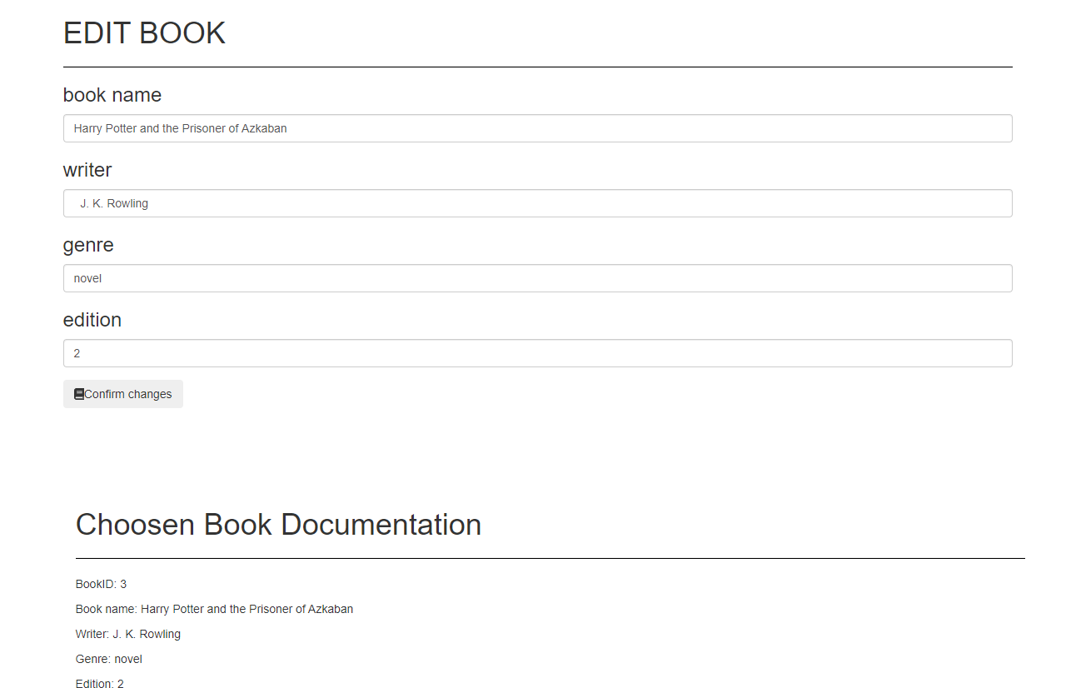

U fajlu edit.php je html i css ove stranice. Dugme delete brise izabranu knjigu, a logika se nalazi u delete.php fajlu.

Ako se uloguje korisnik koji nije admin, dobija meni gde moze da pretrazuje i rezervise knjige koje su dostupne.

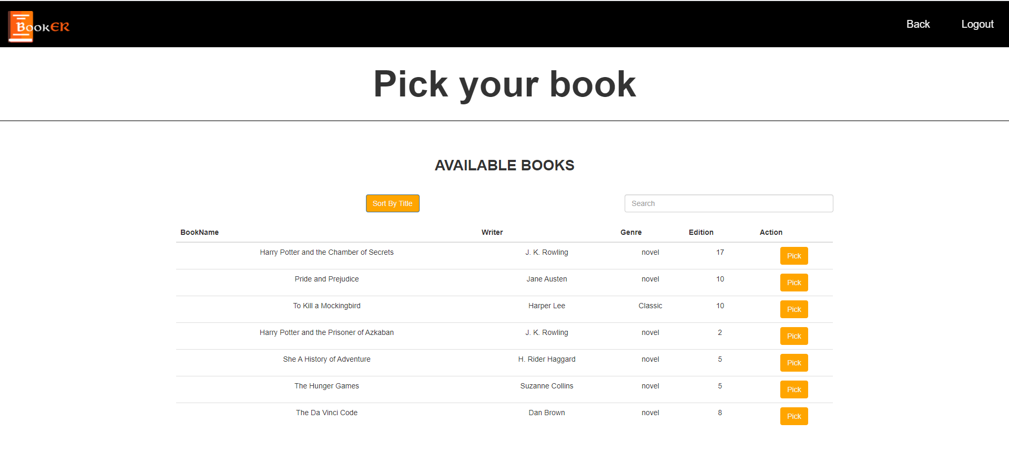

Script.js je koriscen za owl carousel na pocetnoj stranici.



A ajax.js zajedno sa search.php i sort.php su funkcionalnosti search i sort opcija.

itehdomaci.sql je fajl sa bazom exportovan sa mysqla.

